显微镜和望远镜
［设计理念］
体现知识的价值，渗透创新的意识，体会知识与创新的连接点。
［教学目标］
1、知识与技能
●了解显微镜、望远镜的基本结构
2、过程与方法
●尝试应用已知的科学规律解释具体问题，获得初步的分析概括能力
3、情感态度和价值观
●初步认识科学技术对于社会发展和人类生活的影响
［教材分析］
这已节内容是前面所学的凸透镜成像的拓展，因此在教学过程中采用了模拟实验的方法，加深学生的印象。培养其动手动脑的能力。
［教学准备］
显微镜、望远镜各一套
［教学过程］
引入：
爷爷奶奶为了能够看清楚报纸上的小字，不仅要带上老花眼镜；有的时候还要借助放大镜。如果我们想要看更细小的细胞、细菌等物体，用放大镜就无能为力了，由此人们发明了——显微镜；
人类对于星空的观察从未停止，为了让自己能看清楚遥远的星空，人们发明了——望远镜。
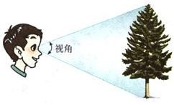师：那么显微镜是怎么工作的呢？望远镜又是如何看清楚物体的？带着这个问题，我们就来学习今天的内容——显微镜和望远镜
在学习新课之前我们先来解决一个问题：
问题：我们要看清楚一个物体、或感觉到物体的大小究竟与什么有关？
1、出示大小不同图片，提问：你能看清楚哪个物体？为什么？
（师）：看来看清楚一个物体和物体本身的大小有关
2、拿出书本，让后排同学看字，问能否看清楚字？移近到面前，看清楚了。
看来我们能看清楚物体还和物体到人眼的距离有关。
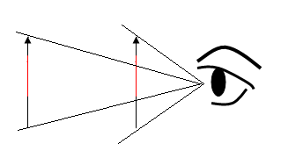
作图发现人感觉物体的大小取决于物体对我们所成的视角的大小。
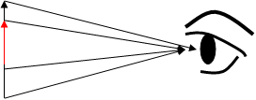
下面让我们共同来探索一下显微镜是如何是我们感觉到物体变大了的？
说到显微镜的发明，不得不提到400年前一名叫詹森的荷兰小男孩，爸爸是眼睛制造商，所以他经常摆弄镜片。一天他在玩镜片，心想：一个镜片可以使物体放大些，两个镜片叠加起来呢？当他在看树叶上的小甲虫时，哟，小甲虫简直成了一只小鸡。给你两个凸透镜，你能否也有相同的发现呢？（学生实验）——看到了倒立放大的像
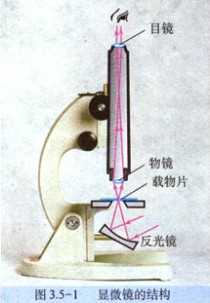一、显微镜（光学显微镜）
1、实际的显微镜上的主要光学元件有哪些？其中哪些和成像是有关系的？
目镜、物镜和反光镜（凹面镜）
2、猜想:可能的成像原理：？
通过作图分析
板书：物镜（凸透镜）：物体放在物镜一倍焦距到两倍焦距之间，成倒立、放大的实像（类似于投影仪）
目镜（凸透镜）：作用相当于放大镜
反光镜（凹面镜）：对光线有会聚作用，照亮被观测的物体
3、原理：利用两个透镜放大作用的组合（学生用两个焦距不同的凸透镜模拟）
成像特点：倒立放大的虚像
为了看清物体，调节镜筒与载物片之间的距离。（一般物镜与目镜之间的距离不变）
显微镜由于观察的物体距离物镜较近，所以物镜物镜的焦距应小于目镜的焦距
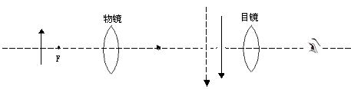

过渡：取两个焦距不同的凸透镜，一只手握住一个，通过两个透镜看远处的物体，如图所示，调整两个放大镜间的距离，直到看得最清楚为止。物体是变大还是变小了？把两个放大镜得位置前后对调，你有什么新发现？
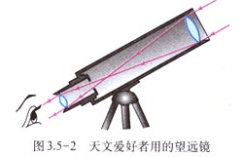——这个实验在16世纪，另一位荷兰的小男孩里帕西也做过（只不过他当时拿的是一个凸透镜和一个凹透镜出示玩具望远镜）
二、望远镜（开普勒望远镜）
1、结构（出示望远镜）
物镜（凸透镜）：物体大于物镜的两倍焦距，成倒立缩小的实像
（拉近物体）
目镜（凸透镜）：作用相当于放大镜
2、与原来的物体相比－小
由于望远镜需要观察远处的物体，所以一般说来物镜的焦距应该大于目镜
此种望远镜的成像特点：倒立但并不一定是放大的像，但可以扩大视角
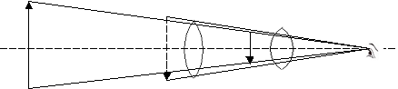

了解：望远镜的种类：普通望远镜；大型反射式天文望远镜。
望远镜的原理：扩大视角。
物镜：拉近“物体”，放大物体。
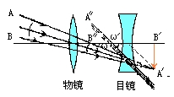
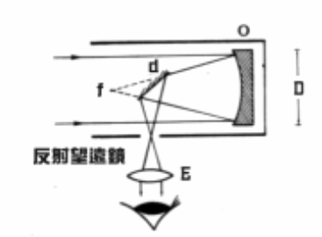

结束语:创新并不是很神秘，对透镜的巧妙组合就是一种创新。［教学后记］

